マコモダケのきんぴら 素焼きもいけます
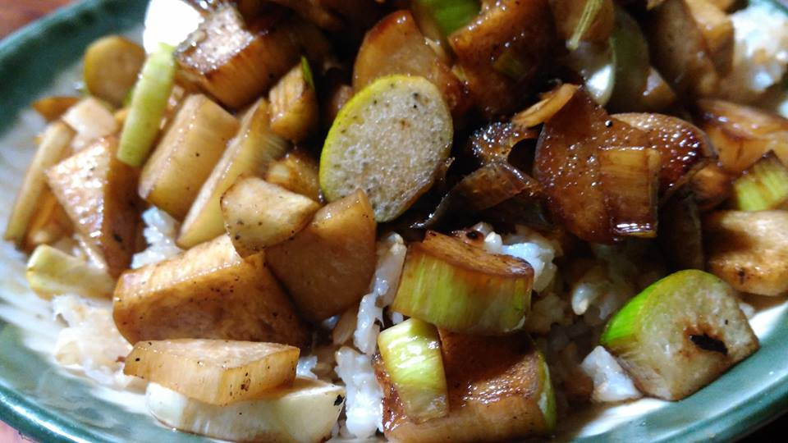
＜ 材料 ＞
・ マコモダケ…2～3本
・ しょう油…大さじ1杯
・ ゴマ油…大さじ1～2杯
（・ ゴマ…適量）
（・ 料理酒…少々 ）
※ 調味料はお好みで加減してください。
マコモダケの皮をむきます。（固い部分だけで他は大丈夫です。）
マコモダケを千切りにします。
フライパンにゴマ油を敷いて軽く熱します。
ゴマ油を熱したらマコモダケを入れて中火で炒めます。
マコモダケがしんなりしたら水を少量加え、
顆粒だし・砂糖・酒を入れて、少し煮る。
しょう油を加え、水気がなくなったら火を止めて、ゴマを振って出来上がり。
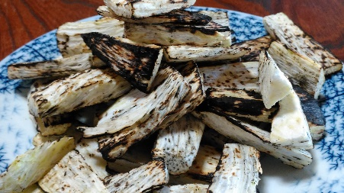
マコモダケの食感はタケノコに似ていますが、
タケノコよりも柔らかく、ほんのりと甘みがあって、
シャキシャキした食感が楽しめます。
えぐみなどのクセもないので美味しくいただけます。
マコモダケのきんびらは簡単に作れるので、ぜひお試しください。
※右上の写真のように素焼きにして、しょうゆマヨネーズや、しょうが醤油もあり☆

